BrightTech Innovatitrons : การสร้างสรรค์ด้วย KidBright
Fundamental Computer Engineering 1/67

โครงงานรถขยะทรงพลังเปิด-ปิดอัตโนมัติ
Autonomous Garbage Collection Vehicle
กานต์นิธิ ยะโส,ธนวัฒน์ นามเหง้า,สุพิชญา จันทร์น้ำคำ และภาสวรรณ พันธุ์จินดาวรรณ
สาขาวิศวกรรมคอมพิวเตอร์ มหาวิทยาลัยเทคโนโลยีราชมงคลอีสาน วิทยาเขตขอนแก่น
ผู้ติดต่อ: kanniti.ya@rumti.ac.th

บทคัดย่อ
โครงงานรถขขยะทรงพลังเปิด-ปิดอัตโนมัติ มีแนวคิดที่จะศึกษาแบบจำลองถังขยะเปิด-ปิดอัตโนมัติด้วยระบบเซ็นเซอร์ ซึ่งต้องรู้จักการทำงานของอุปกรณ์ การประกอบส่วนต่างๆของอุปกรณ์ และเขียนโปรแกรมควบคุมการทำงานตามวัตถุประสงค์ โดยควบคุมการทำงานของบอร์ด KidBright สั่งให้ Sensor รับสัญญาณ และส่งกลับไปยัง KidBright เพื่อสั่งให้ Servo ทำงาน ถังขยะจะเปิดและปิดโดยอัตโนมัติเพื่อพัฒนาและขยายความสามารถให้มากขึ้นจากแบบจำลองถังขยะเปิด-ปิดอัตโนมัติด้วย และมี Sensor แสง และ Ultrasonic เป็นตัวควบคุมในการทำงานให้ตัวถังขยะเคลื่อนที่ไปตามเส้นที่กำหนดขึ้นมา

1. บทนำ
ขยะมูลฝอยหรือขยะทั่วไป เป็นปัญหาของคนส่วนใหญ่ ซึ่งสังคมในปัจจุบัน ยังไม่มีการจัดการที่ดี รวมถึงภาคครัวเรือนที่มีการทิ้งขยะหรือ สิ่งปฏิกูลทุกวันเช่น เศษอาหาร ถุงพลาสติก เศษกระดาษ อีกทั้ง ประเทศไทยเป็นเมืองการเกษตร ขยะอินทรีย์ หรือ สารเคมีจากปุ๋ยที่ส่งผลต่อสิ่งแวดล้อมรวมไปถึงจิตใต้สำนึก ของคนในยุคปัจจุบันที่ยังไม่คำนึงถึงผลกระทบต่าง ๆ ที่ตามมา ปัจจุบันขยะมูลฝอยนั้นนับวันจะเพิ่มมากขึ้น ตามจำนวนประชากร ถ้าหากไม่มีการจัดการที่ดี และเหมาะสมกับปัญหาความสกปรกต่าง ๆ ทำให้เกิดปัญหา ต่อสุขภาพอนามัย เช่น ปัญหาเรื่องเชื้อโรค สารเคมี และกลิ่นเหม็นที่แพร่ไปตามสถานที่ต่าง ๆ
ปัจจุบันมีถังขยะอยู่จำนวนมาก แต่ถังขยะที่มีอยู่ในปัจจุบันส่วนใหญ่นั้นอยู่ในสภาพที่ไม่สมบูรณ์ เนื่องจากผ่าน
การใช้งานเป็นระยะเวลานาน เช่น ไม่มีฝาปิด ฝาถังชำรุด ถังขยะมีรอยแตกร้าว มีการสะสมของขยะ และยังขาดการดูแลรักษาที่ดีซึ่งเป็นสถานที่สะสมของเชื้อโรคและ
แบคทีเรีย อาจจะทำให้เกิดการติดเชื้อ แก่ผู้ที่ทิ้งขยะโดยการสัมผัสกับถังขยะ
ปัจจุบันผู้คนมีความขี้เกียจที่จะเดินไปทิ้งขยะตามจุดต่างๆทำให้เกิดการทิ้งขยะตามท้องถนน สถานที่ต่างๆ อาคาร พบเจอปัญหาการทิ้งขยะไม่ถูกที่
ความเป็นมาไปได้ของโครงงานที่จะบรรลุเป้าหมาย เนื่องจากคณะผู้จัดทำตะหนักถึงปัญหา ดังกล่าวฉะนั้นจึงได้รวมกันคิดหาเทคนิคต่อยอดจากถังขยะในรูปแบบเดิม มีการนำมาประยุกต์ ความรู้จากคอมพิวเตอร์โดยใช้เซ็นเซอร์ตรวจจับโดยควบคุมการทำงานจากบอร์ด KidBrignt เมื่อ โครงงานนี้สำเร็จจะส่งผลให้มีถังขยะที่มีประสิทธิภาพพร้อมใช้งาน

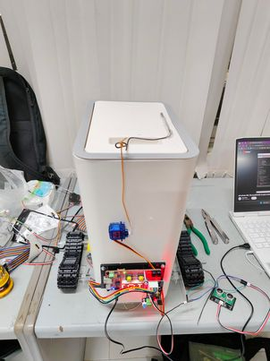
2. การออกแบบ
จะใช้การเขียนโปรแกรมโค้ดใน KidBright ในการควบคุมการทำงานของ Sensor ต่างๆ
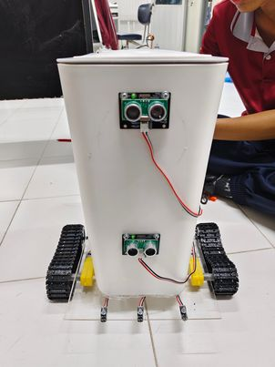
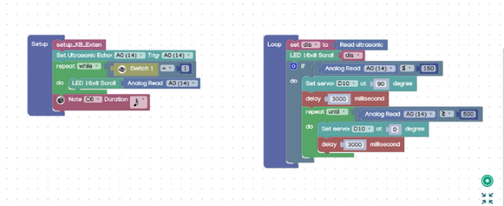
2.1 แบบโปรแกรมโค้ดควบคุมการเปิด-ปิดฝาถังขยะ

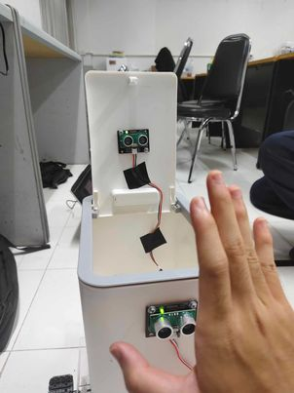
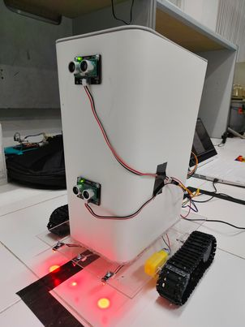
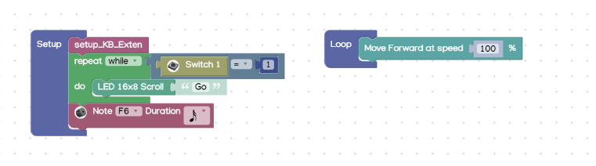
2.2 แบบโปรแกรมโค้ดควบคุมถังขยะให้เดินตามเส้นที่กำหนดไว้

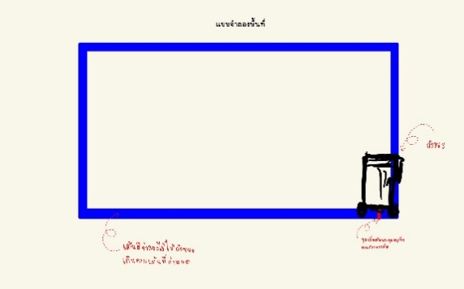
2.3 แบบจำลองเส้นทาง

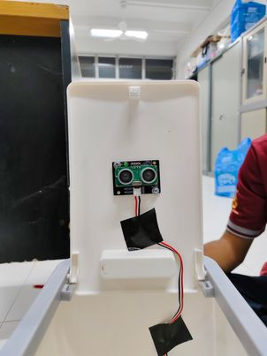
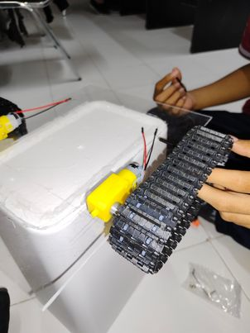
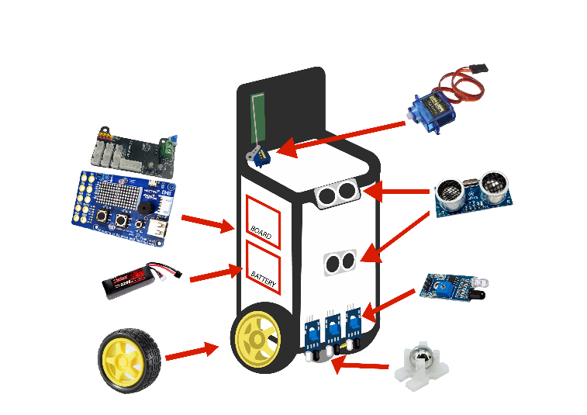

3. ผลการดำเนินงาน
ปัญหาการทิ้งขยะไม่เป็นที่กลายเป็นปัญหาที่แก้ไขได้ยาก ซึ่งวิธีการแก้ปัญหาที่ดีที่สุด คือ การแก้ไขที่ตัวผู้ทิ้ง โดยการปลูกจิตสำนึกและเสริมสร้างลักษณะนิสัยที่ดี แต่ในการปฏิบัติจริงนั้นเป็นไปได้ยาก คณะผู้จัดทำจึงคิดที่จะสร้างแรงจูงใจในการทิ้งขยะให้เป็นที่มากขึ้นโดยใช้เทคโนโลยีการเขียนโค้ด สั่งงานบอร์ดสมองกลฝังตัว KidBright ในการช่วยแก้ปัญหาการทิ้งขยะไม่เป็นที่ให้ดีขึ้น โดยการนำถังขยะธรรมดามาทำเป็นถังขยะอัตโนมัติที่เรียกว่า “รถขยะทรงพลัง” จากการทดลองประดิษฐ์รถขยะทรงพลัง ได้ทดลองใช้งานในอาคารและติดเส้นทางการเดินโดยใช้เทปดำ ผลของการใช้งานในครั้งแรก เซนเซอร์ทำงานไม่เสถียร ถังไม่แข็งแรง และเดินไม่ค่อยเสถียร จึงทำการแก้ไขโค้ดเดินตามเส้น และในการทดลองครั้งต่อมารถขยะเริ่มทำงานเมื่อเซนเซอร์ตรวจจับการเคลื่อนไหวในระยะ 1-2 ม. ถ้าไกลกว่านั้นเซนเซอร์จะไม่สามารถตรวจจับได้ ส่วนกลไกการเปิดฝาถังทำงานได้สมบูรณ์ และได้ทดลองรถขยะทรงพลังจนทำงานได้อย่างสมบูรณ์
การทำงานของระบบถังขยะอัจฉริยะนั้น แบ่งออกเป็น 2 ส่วนด้วยกัน คือ
ส่วนที่ 1 เป็นระบบเปิด – ปิดฝาถังอัตโนมัติ หลักการทำงานคือ เมื่อมีคนที่ต้องการทิ้งขยะเดินเข้ามาที่ด้านหน้าของถังขยะ เซ็นเซอร์ตรวจวัดระยะก็จะทำงานและสั่งให้มอเตอร์หมุนเปิดฝาถังขยะ เพื่อทิ้งขยะ และถ้าคนที่ทิ้งขยะยังเดินอยู่ใกล้ฝาถังในระยะ1-2เมตร ฝาก็จะยังไม่ปิด เมื่อเซ็นเซอร์วัดระยะตรวจไม่พบคนที่ทิ้งขยะแล้ว ฝาถังก็จะปิดลงอัตโนมัติ
ส่วนที่ 2 เป็นระบบเดินตามเส้นที่กำหนด หลักการงานคือ ใช้ sensor แสง กับ Ultrasonic เป็นตัวควบคุมในการทำงานให้ตัวถังขยะเคลื่อนที่ไปตามเส้นที่กำหนดขึ้นมา และเมื่อถังขยะเต็มจะกลับมายังจุดเริ่มต้นที่มีจุดสีแดงกำหนดไว้

ตารางแสดงผลการดำเนินงาน
1.ตารางทดสอบ sensor ทั้ง 3 ตัว
จำนวนครั้ง ที่ทำการทดลอง | Sensor เปิด-ปิดฝาถังขยะ | Sensor ตรวจจับสิ่งกีดขวาง | Sensor ตรวจจับปริมาณขยะ
ครั้งที่ 1 | สำเร็จ | สำเร็จ | สำเร็จ
ครั้งที่ 2 | สำเร็จ | สำเร็จ | สำเร็จ
ครั้งที่ 3 | สำเร็จ | สำเร็จ | สำเร็จ
ครั้งที่ 4 | สำเร็จ | สำเร็จ | สำเร็จ
ครั้งที่ 5 | สำเร็จ | สำเร็จ | สำเร็จ
ครั้งที่ 6 | สำเร็จ | สำเร็จ | สำเร็จ
ครั้งที่ 7 | สำเร็จ | สำเร็จ | สำเร็จ
ครั้งที่ 8 | สำเร็จ | สำเร็จ | สำเร็จ
ครั้งที่ 9 | สำเร็จ | สำเร็จ | สำเร็จ
ครั้งที่ 10 | สำเร็จ | สำเร็จ | สำเร็จ

2.ตารางทดสอบ sensor วัดค่าแสง
จำนวนครั้งที่ทำการทดลอง | Sensor วัดค่าแสง เลี้ยวซ้าย | Sensor วัดค่าแสง เลี้ยวขวา | Sensor วัดค่าแสง เดินตรง
ครั้งที่ 1 | เดิน | เดิน | ไม่เดิน
ครั้งที่ 2 | ไม่เดิน | เดิน | ไม่เดิน
ครั้งที่ 3 | ไม่เดิน | เดิน | ไม่เดิน
ครั้งที่ 4 | เดิน | ไม่เดิน | เดิน
ครั้งที่ 5 | ไม่เดิน | ไม่เดิน | เดิน
ครั้งที่ 6 | ไม่เดิน | ไม่เดิน | เดิน
ครั้งที่ 7 | ไม่เดิน | ไม่เดิน | เดิน
ครั้งที่ 8 | ไม่เดิน | ไม่เดิน | เดิน
ครั้งที่ 9 | ไม่เดิน | ไม่เดิน | เดิน
ครั้งที่ 10 | ไม่เดิน | ไม่เดิน | เดิน

4. สรุป
ในปัจจุบันขยะมีจำนวนมากและปัญหาการทิ้งขยะไม่เป็นที่กลายเป็นปัญหาที่แก้ไขได้ยาก ซึ่งวิธีการแก้ปัญหาที่ดีที่สุด คือการแก้ไขที่ตัวผู้ทิ้ง แต่ในการปฏิบัติจริงนั้นเป็นไปได้ยาก คณะผู้จัดทำจึงคิดที่จะสร้างแรงจูงใจในการทิ้งขยะให้เป็นที่มากขึ้น โดยใช้เทคโนโลยีการเขียนโค้ด สั่งงานบอร์ด KidBright ในการช่วยแก้ปัญหาการทิ้งขยะไม่เป็นที่ให้ดีขึ้น โดยการนำถังขยะธรรมดามาทำเป็นถังขยะอัตโนมัติที่เรียกว่า “รถขยะทรงพลัง” โดยมีการทำงานหลักอยู่ 2 อย่าง คือ เปิด-ปิดฝาถังขยะอัตโนมัติ และกำหนดให้ถังขยะเดินตามเส้นที่กำหนดขึ้นมา เพื่อลดปัญหาการจับฝาถังขยะ เกิดความสะดวกสบายในการใช้งาน และไม่ต้องเดินไปทิ้งขยะที่จุดต่างๆ โดยได้ทำการทดลองใช้งานครั้งแรกพบว่าตัวsensor เปิด-ปิดฝาถังขยะ ตรวจจับสิ่งกีดขวาง ตรวจจับบปริมาณขยะทำงานได้ตามที่ต้องการ แต่ถังขยะไม่เดินตามเส้นที่กำหนดขึ้นมา พบปัญหาการเดินไม่ตรง เดินออกนอกเส้นทาง ไม่เลี้ยวซ้าย-ขวาตามที่กำหนด จึงได้ทำการแก้ไขปัญหาต่างๆ และได้ทดลองจนรถขยะทรงพลังทำงานได้อย่างมีประสิทธิภาพตามความต้องการ

5. อ้างอิง
1. NoneTech. (2021). สร้างถังขยะ เปิด / ปิด แบบอัตโนมัติ ง่ายๆด้วย Arduino EP2.
https://www.youtube.com/watch?v=D2u9Jm_kpio
(สืบค้นเมื่อ 13 กันยายน 2024).
2. Audom ideA. (2018). ถังขยะอัตโนมัติหรรษา [รีวิว].https://www.youtube.com/watch?v=zHgX5nS7O2A (สืบค้นเมื่อ 13 กันยายน 2024).
3. Maker Tutor (2018). How to make Thanos Trash bin - DIY Automatic Trash Bin.
https://www.youtube.com/watch?v=LvRJx0xwQrU
(สืบค้นเมื่อ 13 กันยายน 2024).
4. Audom ideA. (2018). ทำหุ่นยนต์เดินตามเส้นอัตโนมัติ.https://www.youtube.com/watch?v=jfv6B994ZRs&t=656s (สืบค้นเมื่อ 13 กันยายน 2024).

